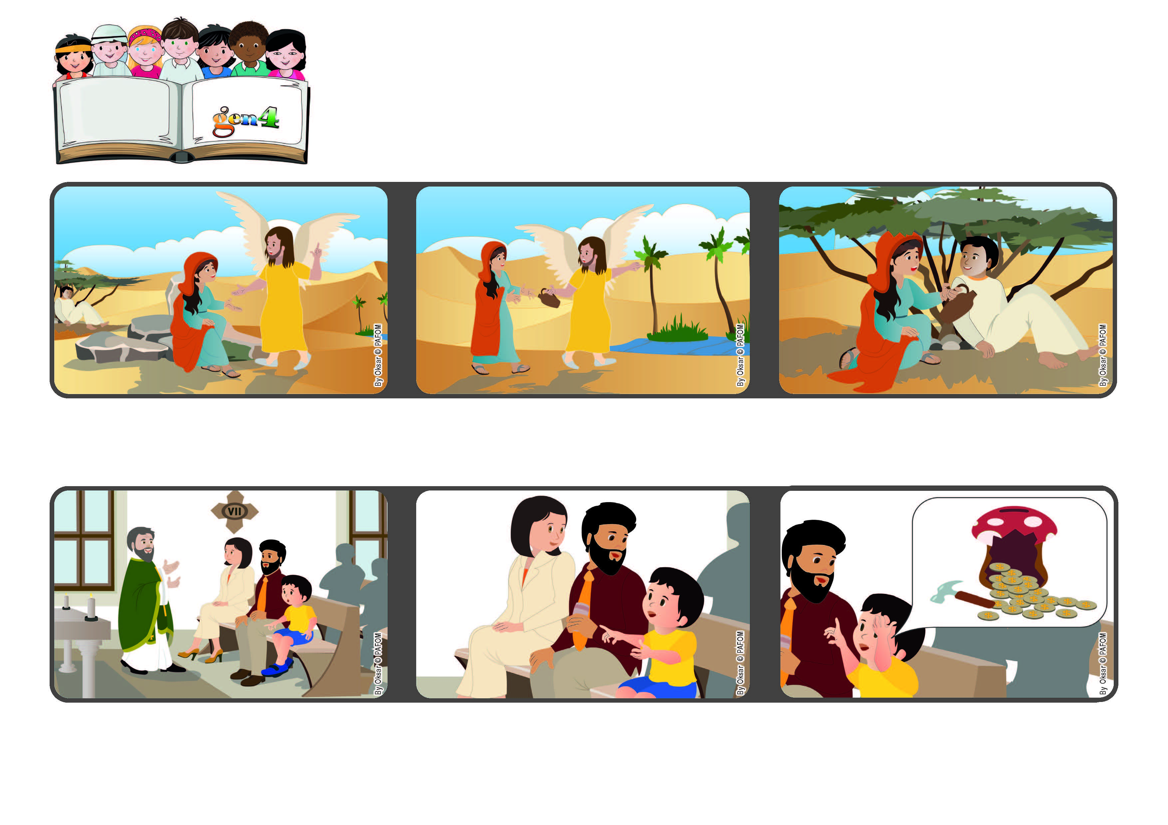

**Parola di Vita**

**Febbraio 2023**

**“Tu sei il Dio che mi vede” (cf Gen 16,13).**

**Prendiamoci cura degli altri.**

**Una domenica durante le vacanze Michele era a messa insieme ai suoi genitori e nell’omelia il sacerdote, che era un missionario, parlava delle necessità di persone in vari continenti.**

**Mentre il papà preparava i soldi da dare al momento delle offerte, Michele gli dice che vuole dare anche lui la sua parte, prendendola dai suoi risparmi e dalle mance regalate dai nonni.**

**Il papà lo guarda e gli chiede quanto desiderava dare e lui risponde:” Tutto quello che ho”. (Esperienza di Michele dell’Italia)**

**Anche noi possiamo sperimentare che Dio ci è sempre vicino, ci guarda con amore e ci accompagna in ogni momento della nostra vita.**

**Certi di questa presenza di Dio, possiamo diventare portatori del Suo amore a chi ha più bisogno, guardandoci attorno e aiutando chi soffre ed è in difficoltà.**

**La parola di vita di questo mese, ci racconta l’esperienza di Agar, una donna ebrea, che in un momento di difficoltà si sente amata da Dio, che l’ha vista soffrire e si è preso cura di lei.**

**”© PAFOM, Disegni e testo a cura del Centro Gen4”**

**I Gen4 sono i bambini del Movimento dei Focolari di cui Chiara Lubich è la fondatrice.**